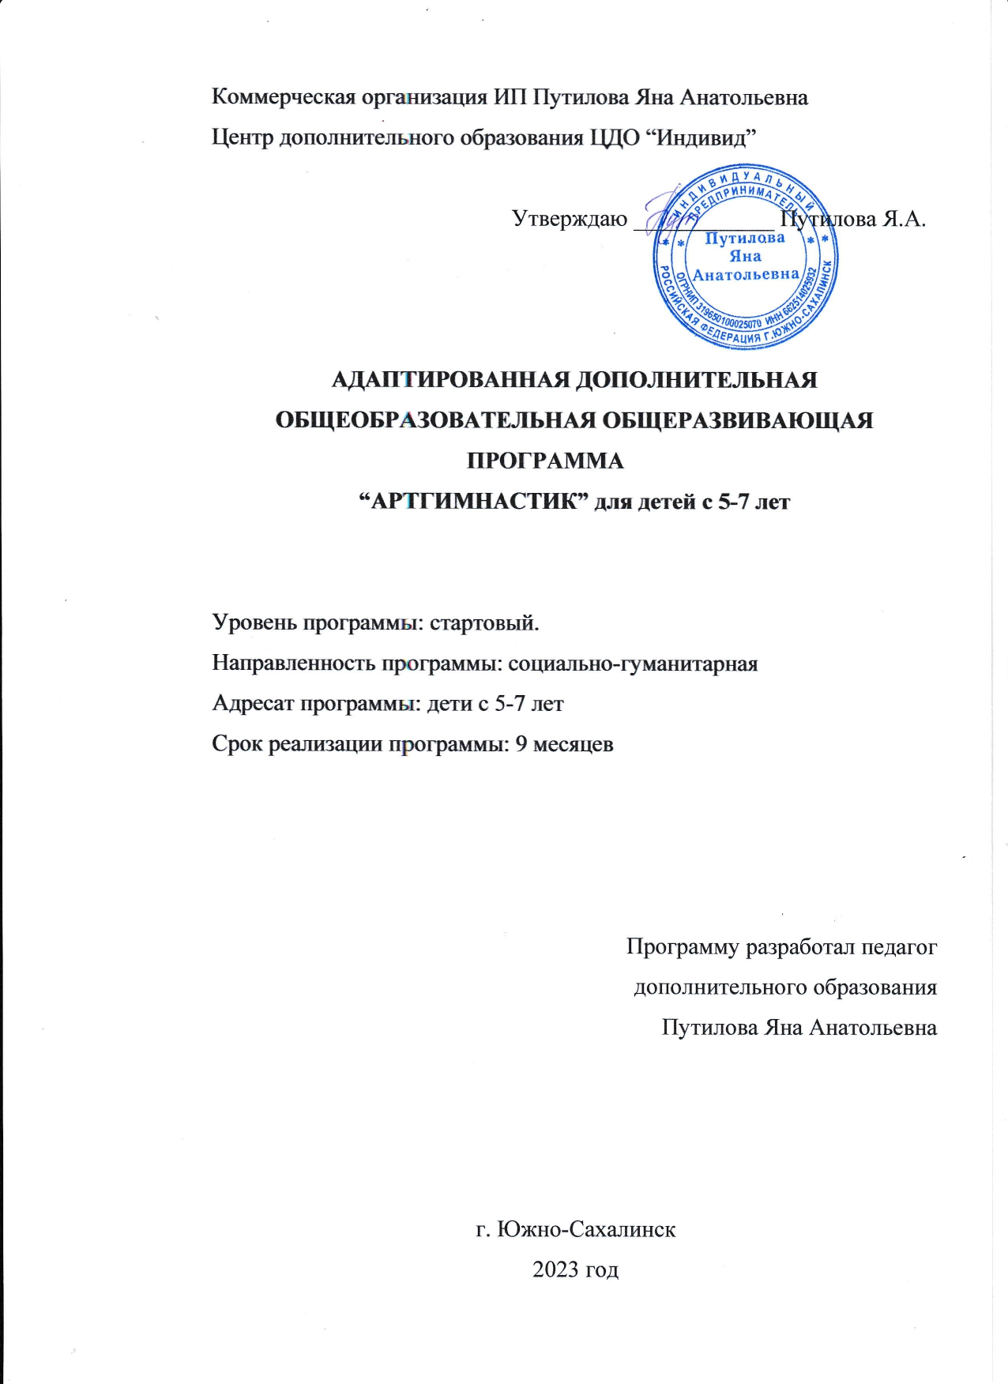

**Содержание**

Образовательная программа – комплекс основных характеристик образования (объем, содержание, планируемый результаты) и организационно-педагогических условий, который представлен в виде учебного плана, календарного учебного графика, курсов, дисциплин (модулей), иных компонентов, оценочных и методических материалов, форм аттестации.

|  |  |
| --- | --- |
| **Наименование разделов программы** | **Страница** |
| Нормативно-правовая база разработки программы | 3 |
| Пояснительная записка | 4 |
| Актуальность программы | 4 |
| Адресат программы | 6 |
| Цели и задачи программы | 6 |
| Содержательный раздел | 9 |
| Учебно-тематический план | 14 |
| Календарно-учебный график | 25 |
| Методическое обеспечение занятий | 25 |
| Справочный блок | 28 |
| Приложение 1. | 30 |
| Приложение 2. | 34 |
| Приложение 3. | 35 |

**Нормативно-правовая база разработки программы**

- Федеральный закон от 29.12.2012 № 273-ФЗ «Об образовании в Российской Федерации»;

- Приказ Министерства просвещения Российской Федерации от 27.07.2022 № 629 «Об утверждении Порядка организации и осуществления образовательной деятельности по дополнительным общеобразовательным программам»

- Приказ Минтруда России от 22.09.2021 г. № 652н "Об утверждении профессионального стандарта "Педагог дополнительного образования детей и взрослых"

- Постановление Главного государственного санитарного врача Российской Федерации от 30.06.2020 № 16 «Об утверждении санитарно-эпидемиологических правил СП 3.1/2.4 3598 20 «Санитарно-эпидемиологические требования к устройству, содержанию и организации работы образовательных организаций и других объектов социальной инфраструктуры для детей и молодежи в условиях распространения новой коронавирусной инфекции (COVID-19)»;

- Письмо Министерства образования и науки Российской Федерации от 29.03.2016 № ВК-641/09 «О направлении методических рекомендаций» (вместе с «Методическими рекомендациями по реализации адаптированных дополнительных общеобразовательных программ, способствующих социально-психологической реабилитации, профессиональному самоопределению детей с ограниченными возможностями здоровья, включая с особыми образовательными потребностями, с учетом их особых образовательных потребностей»);

- Методические рекомендации по проектированию и реализации дополнительных общеобразовательных общеразвивающих программ, от 16.09.2021 №312-1170-р

**Пояснительная записка**

Программа **«АртГимнастик»** является адаптированной дополнительной общеобразовательной общеразвивающей программой социально-гуманитарной направленности и разработана в соответствии с основными положениями Концепции развития дополнительного образования РФ (утверждена распоряжением Правительства Российской Федерации от 4 сентября 2014 г. No 1726), Федеральным законом № 273-ФЗ от 29.12.2012 «Об образовании в Российской Федерации», Приказом Минобрнауки России N 1008 от 29.08.2013 «Об утверждении Порядка организации и осуществления образовательной деятельности по дополнительным общеразвивающим программам» и Примерными требованиями к содержанию и оформлению образовательных программ дополнительного образования детей Министерства образования (от 11.12.2006 № 06-1844).

Программа предназначена для детей 5-7 лет. Принимаются обучающиеся без предварительной подготовки. Наполняемость групп – не более 7-8 человек.

**Направленность программы – социально-гуманитарная.**

**Уровень сложности программы – стартовый*.***

**Актуальность.**

Владение правильной и чистой речью является наиважнейшим фактором в комплексном развитии личности. Человек, у которого хорошо развита речь, без проблем вступает в контакт с окружающими его людьми, может выражать свои желания и мысли, осуществлять организационную деятельность и задавать вопросы, что и является неотъемлемой составляющей коммуникации внутри социума.

Произношение звуков речи – это сложный навык, который происходит в результате сложного комплекса движений артикуляционных органов. Движения губами, языком, челюстью развиваются у ребенка постепенно, т.е. прежде чем он начнет полноценно говорить, у него должен сформироваться этот сложный двигательный навык, формирование которого требует проведения специальных занятий. Важно понимать, что четкая и грамотная речь – это не врожденный дар, а навык, который приобретается. Одним из обязательных условий правильного звукопроизношения является нормальная работа дыхательного и артикуляционного аппарата.

Именно совокупностью этих специальных упражнений и является артикуляционная гимнастика, которая направлена на укрепление мышц артикуляционных органов, развитие их силы и дифференцированности движений.

***Язык реализации программы*** – государственный язык РФ – русский.

***Адресат программы*** – программа предназначена для детей 5-7 лет.

**Новизна программы**: в том, что предусмотрены занятия с детьми разного уровня речевой подготовленности.

**Отличительные особенности программы.**

Значение артикуляционной гимнастики трудно переоценить, потому что она занимает одно из ведущих мест в преодолении речевых нарушений у детей. При произношении того или иного звука, каждый артикуляционный орган, который участвует в речевом процессе, занимает определенное положение. В нашей повседневной речи звуки произносятся не изолированно, а один за другим, т.е. чтобы речь была внятной и понятной, артикуляционные органы должны быстро менять свое положение. Добиться этого можно только при развитых мышцах этих органов, их достаточной подвижности и способности перестраиваться.

**Адресат программы***.*

Программа актуальна для детей с 5 до 7 лет и составлена на основе возрастных, психолого-педагогических, физических особенностей детей данного возраста. Для успешной реализации программы целесообразно объединение детей в учебные группы численностью 7-8 человек.

Состав группы – постоянный.

**Формы и методы обучения, тип и формы организации занятий форма обучения: очная.**

**Методы обучения** при проведении занятий используется групповая форма.

*Групповое занятие* – группа обучающихся должна составлять не более 7-8 человек, что помогает в процессе занятия обратить внимание на каждого обучающегося.

**При обучении применяются три основных группы методов: словесные, наглядные, практические**.

Продолжительность непрерывной непосредственно образовательной деятельности для детей от 5 до 7 лет составляет 25 минут.

**Объем программы** – 64 ч.

**Срок реализации программы –** Программа рассчитана на 8 месяцев и реализуется с детьми 5-7 лет в период с октября по май.

**Режим занятий**: занятия проводятся 2 раз в неделю. Продолжительность одного занятия – 25 минут.

**Документ об окончании курса** – не предоставляется.

**Цели и задачи программы:**

**Цель программы.**

Выработка полноценных движений и определенных положений органов артикуляционного аппарата, необходимых для правильного произношения звуков; развитие общей моторики; воспитание нижнего диафрагмального дыхания; дифференциация ротового и носового дыхания; формирование и развитие фонематического слуха и восприятия, через речевые игры.

**Задачи программы.**

Формировать произвольные, координированные движения органов артикуляции: языка, губ и щек. Укреплять мышцы артикуляционного аппарата, уточнить артикуляционный уклад (положения языка и губ) для произношения определенных звуков. Способствовать развитию правильного физиологического и речевого дыхания. Развивать фонематические процессы (фонематическое восприятие, фонематический слух и фонематические представления). Совершенствовать общую и мелкую моторику, вырабатывать умение четко координировать движения рук во взаимосвязи с речью.

**Обучающие задачи:**

• укрепить мышцы и органов артикуляционного аппарата, а также улучшить их подвижность;

• научить ребенка удерживать необходимую артикуляционную позу;

• увеличить амплитуду движений;

• уменьшить напряженность органов артикуляционного аппарата;

• подготовить речевой аппарат к правильному звукопроизношению.

**Развивающие задачи:**

* Развивать у детей подвижность артикуляционного аппарата;
* Развивать коммуникативные способности на основе общения;
* Развивать мышление, внимание, память, воображение.

**Программа опирается на общепедагогические принципы**

**Систематичности –** занятия проводятся в системе.

**Доступности, сознательности** – формирование интереса детей, как к процессу обучения, так и к конкретной задаче на каждом занятии;

**Наглядности** – создание у детей полного представление о ходе занятия и способствование лучшему их усвоению.

**Ожидаемые планируемые результаты:** Изучение курса призвано обеспечить приобретение обучающимися опыта познания и самообразования; навыков, составляющих основу ключевых компетентностей и имеющих универсальное значение для различных видов деятельности.

**Результаты освоения учебной программы “АртГимнастик”.**

По окончании освоения программы прослеживается положительная динамика в решении задач программы:

**Личностные:**

* отражаются в индивидуальных качественных свойствах обучающихся, которые они должны приобрести в процессе освоения учебной программы:
* обучающиеся научатся уважительно взаимодействовать со всеми участниками образовательного процесса;
* обучающиеся освоят навыки вербальной и невербальной коммуникации;
* обучающиеся освоят нормы социального взаимодействия в процессе учебного занятия.

**Метапредметные:**

* обучающиеся научатся оценивать правильность самостоятельного выполнения поставленной задачи, собственные возможности её решения;
* обучающиеся овладеют основами самоконтроля, самооценки, принятия решений и осуществление осознанного выбора в учебной и познавательной деятельности.

**Предметные:**

* обучающиеся активизируют речевой аппарат;
* обучающиеся научатся плавному речевому дыханию;
* обучающиеся разовьют речеслуховую память и фонематическое восприятие.

**Содержательный раздел**

**Учебно-тематический план программы**

|  |  |  |  |  |  |
| --- | --- | --- | --- | --- | --- |
| № п/п | Тема | Количество часов | | | Форма аттестации и контроля |
| Всего | Теоретических занятий | Практических занятий |
| 1. | Вводное. Общее формирование представлений об артикуляционном аппарате. | 2 | 1 | 1 | Входная диагностическая работа. Беседа. |
| 2. | Вырабатывать умение удерживать губы в улыбке. Укреплять мышцы губ и развивать их подвижность. Игры на развитие речевого дыхания. Фонетическая гимнастика. | 4 | 1 | 3 | Наблюдение, Самостоятельная работа |
| 3. | Вырабатывать движение губ вперед, укреплять мышцы губ, их подвижность. Игры на развитие речевого дыхания. Фонетическая гимнастика. | 3 | 1 | 2 | Наблюдение, Самостоятельная работа |
| 4. | Учиться открывать и закрывать спокойно рот, расслаблять мышцы языка, удерживать губы и язык в заданном положении. Игры на координацию речи и движения. Фонетическая гимнастика. | 3 | 1 | 2 | Наблюдение, Самостоятельная работа |
| 5. | Укрепление  мышц языка, развивать его подвижность. Игры на координацию речи и движения. Фонетическая гимнастика. | 3 | 1 | 2 | Наблюдение, Самостоятельная работа |
| 6. | Обрабатывание  движения языка вниз, развивать его подвижность. Укреплять мышцы языка. Способствовать растяжке подъязычной связки – уздечки. Игры на координацию речи и движения. Фонетическая гимнастика. | 4 | 1 | 3 | Наблюдение, Самостоятельная работа |
| 7. | Обрабатывание движения языка вверх, укреплять мышцы языка и развивать его подвижность. Способствовать растяжке подъязычной связки. Игры на координацию речи и движения. Фонетическая гимнастика. | 3 | 1 | 2 | Наблюдение, Самостоятельная работа |
| 8. | Укрепление мускулатуру щек. Развивать координацию движений. | 4 | 1 | 3 | Наблюдение, Самостоятельная работа |
| 9. | Расслабление мышц языка путем самомассажа (пошлепывания губами). Учиться удерживать язык распластанным, широким. Игры на координацию речи и движения. Фонетическая гимнастика. | 4 | 1 | 3 | Наблюдение, Самостоятельная работа |
| 10. | Расслабление мышц языка, усиление кровоснабжения мышц языка, улучшение иннервации. Игры на координацию речи и движения. Фонетическая гимнастика. | 4 | 1 | 3 | Наблюдение, Промежуточная диагностическая работа. |
| 11. | Обрабатывание произвольного движения языка, развивать координацию движений. Укреплять мускулатуру языка. Игры на координацию речи и движения. Фонетическая гимнастика. | 4 | 1 | 3 | Наблюдение, Самостоятельная работа |
| 12. | Вырабатывание умения удерживать язык в свободном, расслабленном положении, лежащем на нижней губе. Игры на координацию речи и движения. Фонетическая гимнастика. | 4 | 1 | 3 | Наблюдение, Самостоятельная работа |
| 13. | Вырабатывание умение дуть по середине широкого языка, спокойно лежащего на нижней губе. Игры на координацию речи и движения. Фонетическая гимнастика. | 3 | 1 | 2 | Наблюдение, Самостоятельная работа |
| 14. | Обрабатывание движения широкой передней части языка в форме чашечки вверх. Укреплять мышцы языка. Игры на координацию речи и движения. Фонетическая гимнастика. | 3 | 1 | 2 | Наблюдение, Самостоятельная работа |
| 15. | Обрабатывание подвижность языка и подготавливать его к вибрации, необходимой для звука «р». Укреплять мышцы языка. Игры на координацию речи и движения. Фонетическая гимнастика. | 3 | 1 | 2 | Наблюдение, Самостоятельная работа |
| 16. | Укрепление мышц языка, отрабатывать его подвижность. Игры на координацию речи и движения. Фонетическая гимнастика. | 3 | 1 | 2 | Наблюдение, Самостоятельная работа |
| 17. | Учиться делать язык узким и удерживать его в таком положении. Игры на координацию речи и движения. Фонетическая гимнастика. | 4 | 1 | 3 | Наблюдение, Самостоятельная работа |
| 18. | Учиться удерживать язык в положении, необходимом для произношения свистящих звуков. Развивать мускулатуру языка, укреплять кончик языка. Игры на координацию речи и движения. Фонетическая гимнастика. | 3 | 1 | 2 | Наблюдение, Самостоятельная работа |
| 19. | Учиться удерживать язык в положении, необходимом для произношения свистящих звуков. Укреплять мышцы языка. Учиться дуть по середине языка плавно и длительно. Игры на координацию речи и движения. Фонетическая гимнастика. | 3 | 1 | 2 | Наблюдение, Диагностическая итоговая работа. |
|  | Итого часов | 64 | 19 | 45 |  |

***Учебно-тематический план***

|  |  |  |
| --- | --- | --- |
| **Тема** | **Теория** | **Практика** |
| **1**. Вводное. Общее формирование представлений об артикуляционном аппарате. | Техника безопасности на занятиях, техника безопасности при работе с оборудованием и материалами. Сформировать представление детей об артикуляционном аппарате.  **Воспитательный компонент: открытый урок «Знакомство с артикуляционными упражнениями».** | Знакомство с детьми. Инструктаж по правилам поведения на занятиях.  Формирование представлений об артикуляционном аппарате, работа с зеркалом.  «Сказка о язычке». |
| **2.** Вырабатывать умение удерживать губы в улыбке. Укреплять мышцы губ и развивать их подвижность. Игры на развитие речевого дыхания. Элементы логоритмики. | Формирование артикуляционного уклада.  Развитие речевого дыхания.  Развивать фонематическое восприятие. | Артикуляционные упражнения: «Улыбка», «Хоботок», «Домик открывается».  Упражнение на развитие дыхания «К солнышку»  Игра «Прогулка и дождик» Двигательное упражнение «Ноги и ножки» |
| **3.** Вырабатывать движение губ вперед, укреплять мышцы губ, их подвижность. Игры на развитие речевого дыхания. Фонетическая гимнастика. | Формирование артикуляционного уклада. Развитие темпо-ритмической организации речи. Развитие ритмической выразительности. Стимулирование двигательных умений и навыков. | «Улыбка», «Хоботок», «Домик открывается».  Пальчиковая игра «Дружба»,  Ритмическая игра «Капли» ,  Шумовой оркестр,  Ритмическая игра «Прощание с дождем» |
| **4.** Учиться открывать и закрывать спокойно рот, расслаблять мышцы языка, удерживать губы и язык в заданном положении. Игры на координацию речи и движения. Развитие чувства ритма. | Формирование артикуляционного уклада. Развитие чувства ритма. Развивать координацию движений. Формировать пространственные представления. | «Хоботок», «Домик открывается», «Любопытный язычок».  Упражнение на развитие чувства ритма «Прогулка». Пальчиковая игра «Осенний букет». Двигательные упражнения «Мы ногами – топ-топ-топ». Игра на координацию «Листья» |
| **5.** Укрепление мышц языка, развивать его подвижность. Игры на координацию речи и движения. Фонетическая гимнастика. | Формирование артикуляционного уклада. Формирование динамической координации движения рук. Развитие речевого дыхания. Развивать фонематическое восприятие. | «Домик открывается», «Любопытный язычок», «Язычок здоровается с подбородком».  Пальчиковая игра «Дом и ворота». Упражнение на развитие речевого дыхания «Репка». Развитие фонематического восприятия « Шумовой оркестр». |
| **6**. Обрабатывание движения языка вниз, развивать его подвижность. Укреплять мышцы языка. Способствовать растяжке подъязычной связки – уздечки. Игры на координацию речи и движения. Фонетическая гимнастика. | Формирование артикуляционного уклада. Формирование динамической координации движения рук. Развитие речевого дыхания. Игры на подражание. | «Домик открывается», «Любопытный язычок», «Язычок здоровается с подбородком».  Пальчиковая игра «Птички».  Упражнение на развитие дыхания «Ветерок».  Игра на подражание «Воробей» |
| **7.** Обрабатывание движения языка вверх, укреплять мышцы языка и развивать его подвижность. Способствовать растяжке подъязычной связки. Игры на координацию речи и движения. Развитие ритма. | Формирование артикуляционного уклада. Формирование динамической координации движения рук. Развитие речевого дыхания. Игры на развитие ритма. | «Язычок здоровается с подбородком», «жуём блинчик», «чередование пышки-худышки»  Пальчиковая игра «Расскажу про кошку». Упражнение на развитие речевого дыхания «Бабочки». Ритмическая игра «Котенок и щенок». |
| **8.** Укрепление мускулатуру щек. Развивать координацию движений. Развитие речевого дыхания. | Формирование артикуляционного уклада. Формирование динамической координации движения рук. Развитие речевого дыхания. | «Язычок здоровается с подбородком», «Пышки-худышки», «Делаем блинчики».  Пальчиковая игра «Расскажу про кошку».  Упражнения на формирование динамической координации «Кисонька – мурысонька».  Упражнение на развитие речевого дыхания «Киса и мыши». |
| **9.** Расслабление мышц языка путем самомассажа (пошлепывания губами). Учиться удерживать язык распластанным, широким. Игры на координацию речи и движения. Фонетическая гимнастика. | Формирование артикуляционного уклада. Формирование динамической координации движения рук. Развитие речевого дыхания. Развивать фонематическое восприятие. | «Делаем блинчики», «Пышки-худышки», «Жуем блинчик»  Упражнение на формирование динамической координации рук «Машины».  Упражнение на развитие дыхания «Гудок».  Игра на развитие фонематического восприятия «Внимательный гномик». |
| **10.** Расслабление мышц языка, усиление кровоснабжения мышц языка, улучшение иннервации. Игры на координацию речи и движения. Развитие ритма. | Формирование артикуляционного уклада. Формирование динамической координации движения рук. Развитие речевого дыхания. Игры на развитие ритма. | «Делаем блинчики», «Язык здоровается с верхней губой», «Лопаточка»  Упражнение на формирование динамической координации рук «Ладушки».  Упражнение на развитие дыхания «Футбол».  Упражнения на развитие ритма «Хлоп-топ». |
| **11.** Обрабатывание произвольного движения языка, развивать координацию движений. Укреплять мускулатуру языка. Игры на координацию речи и движения. | Формирование артикуляционного уклада. Формирование динамической координации движения рук. Развитие речевого дыхания. | «Маятник», «Дуем на лопатку», «Иголка».  Упражнение на формирование динамической координации рук «Плавный подъем рук».  Упражнение на развитие речевого дыхания «Ветер». |
| **12.** Вырабатывание умение дуть по середине широкого языка, спокойно лежащего на нижней губе. Игры на координацию речи и движения. Фонетическая гимнастика. | Формирование артикуляционного уклада. Формирование динамической координации движения рук. Развитие речевого дыхания. Развивать фонематическое восприятие. | «Вкусное варенье», «Дуем на лопатку», «Маятник».  Упражнение на формирование динамической координации рук «Кто живет у нас в квартире».  Упражнение на развитие речевого дыхания «Вертушка» .  Упражнения на развитие фонематического восприятия «Повтори за мной». |
| **13.** Вырабатывание умение дуть по середине широкого языка, спокойно лежащего на нижней губе. Игры на координацию речи и движения. Развитие ритма. | Формирование артикуляционного уклада. Формирование динамической координации движения рук. Развитие речевого дыхания. Игры на развитие ритма. | «Лопаточка», «Дуем на лопатку», «Чистим зубы».  Упражнение на формирование динамической координации рук «Дождик».  Упражнение на развитие речевого дыхания «Жук».  Ритмическая игра «Кто как ходит?». |
| **14.** Обрабатывание движения широкой передней части языка в форме чашечки вверх. Укреплять мышцы языка. Игры на координацию речи и движения. Фонетическая гимнастика. | Формирование артикуляционного уклада. Формирование динамической координации движения рук. Развитие речевого дыхания. Развивать фонематическое восприятие. | «Чашка», «Любопытный язычок», «Домик открывается».  Упражнение на формирование динамической координации рук «Мы цветы сажаем».  Упражнение на развитие речевого дыхания «Ромашки». Упражнения на развитие фонематического восприятия «Цветочки на окошке». |
| **15.** Обрабатывание подвижность языка и подготавливать его к вибрации, необходимой для звука «р». Укреплять мышцы языка. Игры на координацию речи и движения. Фонетическая гимнастика. | Формирование артикуляционного уклада. Формирование динамической координации движения рук. Развитие речевого дыхания. Развивать фонематическое восприятие. | «Чистим зубы», «Маляр», «Вкусное варенье», «Индюк», «Барабанщик», «Грибок».  Упражнение на формирование динамической координации рук «Аист».  Упражнение на развитие речевого дыхания «Гуси летят». Упражнения на развитие фонематического восприятия «На пруду». |
| **16.** Укрепление мышц языка, отрабатывать его подвижность. Игры на координацию речи и движения. Развитие ритма. | Формирование артикуляционного уклада. Формирование динамической координации движения рук. Развитие речевого дыхания. Игры на развитие ритма. | «Любопытный язычок», «Язык здоровается с подбородком», «Язык здоровается с носиком»  Упражнение на формирование динамической координации рук «Компот». Упражнение на развитие речевого дыхания «Каша». Ритмическая игра «К нам пришли гости». |
| **17**. Учиться делать язык узким и удерживать его в таком положении. Игры на координацию речи и движения. Фонетическая гимнастика. | Формирование артикуляционного уклада. Формирование динамической координации движения рук. Развитие речевого дыхания. Развивать фонематическое восприятие. | «Качели», «Иголочка», «Чистим зубы»  Упражнение на формирование динамической координации рук «Лесенка». Упражнение на развитие речевого дыхания «Ступеньки». Упражнения на развитие фонематического восприятия «Мы идем гулять» |
| **18**. Учиться удерживать язык в положении, необходимом для произношения свистящих звуков. Развивать мускулатуру языка, укреплять кончик языка. Игры на координацию речи и движения. Фонетическая гимнастика. | Формирование артикуляционного уклада. Формирование динамической координации движения рук. Развитие речевого дыхания. Развивать фонематическое восприятие. | «Заборчик», «Месим тесто», «Блинчик», «Часики», «Вкусное варенье».  Упражнение на формирование динамической координации рук «Лапушки-ладушки».  Упражнение на развитие речевого дыхания «Ветерок». Упражнения на развитие фонематического восприятия «Гусли». |
| **19.** Учиться удерживать язык в положении, необходимом для произношения свистящих звуков. Укреплять мышцы языка. Учиться дуть по середине языка плавно и длительно. Игры на координацию речи и движения. Фонетическая гимнастика. | Формирование артикуляционного уклада. Формирование динамической координации движения рук. Развитие речевого дыхания. Развивать фонематическое восприятие. | «Киска сердится», «Футбол», «Змейка», «Трубочка»  Упражнение на формирование динамической координации рук «Капли».  Упражнение на развитие речевого дыхания «Ветерок».  Упражнения на развитие фонематического восприятия «Ручки-ножки».  **Воспитательный компонент: проведение открытого урока с участием родителей.** |

**Система оценки планируемых результатов**

Программа рассчитана на 8 месяцев обучения.

В течение года обучающиеся получают определенные практические умения и теоретические знания. С целью, установления соответствия результатов освоения данной программы заявленным целям и планируемым результатам проводятся входная, промежуточная и итоговая диагностика.

Основные методы диагностики: наблюдения, беседа. К числу важнейших элементов работы по данной программе относится отслеживание результатов. Способы и методы определения результативности образовательного и воспитательного процесса разнообразны и направлены на сформированность его личных качеств.

**Календарно-учебный график**

|  |  |  |  |  |  |  |
| --- | --- | --- | --- | --- | --- | --- |
| Год обучения | Дата начала занятий | Дата окончания занятий | Количество учебных недель | Количество часов | Количество дней | Режим занятий |
| 2023-2024 год | **02.10.2023 года** | **27.05.2024 года** | 32 | 64 | 64 | 2 раза в неделю |

**Методическое обеспечение занятий**

Разработанная серия игр направлена на совершенствование общих речевых навыков, на формирование речи, на автоматизацию правильного произношения и дифференциацию всех поставленных звуков в свободной речевой деятельности, активизацию и актуализацию  словаря, на развитие речевого слуха, фонематического восприятия, на развитие психических процессов.

При организации и проведении работы должен учитываться личностно-ориентированный подход к детям, обеспечиваться каждому из детей более подходящие условия.

Программа составлена с учетом интеграции образовательных областей:

***Познавательное:***знакомятся с предметами ближайшего окружения, природными явлениями, что послужит материалом, входящим в содержание серии игр и игровых упражнений.

***Социально-коммуникативное:*** у детей развивается общение и взаимодействие с взрослыми и сверстниками, эмоциональная отзывчивость, чувство сопереживания.

***Речевое:***у детей развивается четкая, ясная артикуляция, ведется работа над развитием артикуляционного аппарата с использованием чистоговорок, потешек; знакомятся с литературными произведениями, которые лягут в основу игр и игровых упражнений; читают наизусть потешки и небольшие стихотворения.

***Физическое:*** развивается координация движения, общая и мелкая моторика обеих рук.

**Условия и особенности реализации программы**

***Материалы и оборудование, необходимые для занятий****.*

* Зеркало;
* Стол и стульчики для занятий у зеркала;
* Столы и стулья для выполнения письменных работ;
* Дыхательные тренажеры, игрушки, пособия для развития дыхания;
* Картотека материалов для автоматизации и дифференциации звуков;
* Шпатели, вата, ватные палочки, ватные диски, марлевые салфетки.
* Звучащие игрушки (погремушки, пищалки, свистки, дудочки, колокольчики, звучащие мячики и волчки).
* «Пальчиковые бассейны» с различными наполнителями (фасолью, морскими камешками, песком) и мелкими игрушками.
* Игрушки-шнуровки.

**Кадровое обеспечение программы**

Преподаватели должны иметь высшее профессиональное образование или среднее профессиональное образование по направлению подготовки «Педагог дополнительного образования» или в области, соответствующей преподаваемому предмету.

**Справочный блок программы**

**Список литература для педагога**

1. Волосовец Т. В., Горина Н. В., Зверева Н. И. и др. Основы логопедии с практикумом по звукопроизношению. – М.: Академия, 2000г.
2. Выготский Л.С. Мышление и речь //Собр. соч. - М., 1982. -Т. 2.
3. Городилова В.И, Радина Е.И. Воспитание правильной речи. – М.: Учпедгиз, 1996.
4. Гегелия Н.А. Исправление недостатков произношения у детей и взрослых: Пособие для логопеда.- М.: Гуманит. Изд. центр ВЛАДОС, 1999.
5. Жинкин Н. И. Речь как проводник информации. - М., 2000.
6. КоноваленкоВ.В. , Коноваленко С.В. Артикуляционная, пальчиковая гимнастика и дыхательно-голосовые упражнения. — Санкт-Петербург, ГНОМ, 2019 г.
7. Куликовская Т.А. Артикуляционная гимнастика в считалках. Пособие для логопедов, воспитателей, родителей. - Москва, ГНОМ, 2016 г.
8. Лопухина И.С. Логопедия. 550 занимательных упражнений для развития речи: Пособие для логопедов и родителей. – М.: Аквариум, 1995.
9. Нищева Н.В. Веселая артикуляционная гимнастика.— Санкт-Петербург, Детство-Пресс, 2009 г.
10. Основы логопедии с практикумом по звукопроизношению: Учеб. пособие для студентов сред. пед. учеб. заведений /Т.В.Волосовец, Н.В.Горина, Н.И.Зверева и др.; Под. ред. Т.В.Волосовец. - М.: Издательский центр «Академия», 2000. - 200 с.
11. Пожиленко Е.А. Артикуляционная гимнастика. — Москва, КАРО, 2009.

**Список литературы для родителей и обучающихся**

1. Кислинская Т.А. Гениальность на кончиках пальцев: Развивающие игры-потешки для детей от 1 года до 5 лет. – М.: Генезис, 2008.

2. Куликовская Т.А. Чистоговорки и скороговорки. Про жучков и про букашек: практикум по улучшению дикции/ Куликовская Т.А. – М.: Издательство «ГНОМ и Д», 2006.

3. Османова Г.А., Позднякова Л.А. Игры и упражнения для развития у детей общих речевых навыков (5 – 7 лет). – СПб.: КАРО, 2007. – 88 с.

**Приложение 1.**

**Виды логопедических упражнений**

|  |  |  |
| --- | --- | --- |
| Название, № | Цель | Описание |
| 1. «Улыбка» | Вырабатывать умение удерживать губы в улыбке, обнажая нижние и верхние передние зубы. Укреплять мышцы губ и развивать их подвижность. | Улыбнуться без напряжения так, чтобы были видны передние верхние и нижние зубы. Удерживать губы в таком положении под счет от 1 до 5 – 10. Произнести звук и. |
| 2. «Хоботок» | Вырабатывать движение губ вперед, укреплять мышцы губ, их подвижность. | Вытянуть сомкнутые губы вперед «трубочкой». Удерживать их в таком положении под счет от 1 до 5 – 10. Произнести звук у. |
| 3. «Домик открывается». | Научиться открывать и закрывать спокойно рот, расслабляя мышцы языка. Удерживать губы и язык в заданном положении. | Слегка улыбнуться, медленно открыть рот(как для пропевания звука а), подержать рот открытым 5 – 10 секунд, медленно закрыть. |
| 4. «Любопытный язычок». | Укреплять мышцы языка, развивать его подвижность. | Улыбнуться, слегка приоткрыть рот и производить движения языком вперёд-назад. Язык кладём на нижнюю губу, затем убираем его в рот. Рот остается открытым. Упражнение выполняется 8 – 10 раз. |
| 5. «Язык здоровается с подбородком». | Отрабатывать движение языка вниз, развивать его подвижность. Укреплять мышцы языка. Способствовать растяжке подъязычной связки – уздечки. | Улыбнуться, приоткрыть рот и широким языком дотянуться вниз (к подбородку), затем убрать язык в рот. Проделать упражнение 5 – 10 раз. |
| 6. «Язык здоровается с верхней губой» (с носиком). | Отрабатывать движение языка вверх, укреплять мышцы языка и развивать его подвижность. Способствовать растяжке подъязычной связки. | Слегка улыбнуться, приоткрыть рот, положить широкий край языка на верхнюю губу. Подержать язык на верхней губе 3 -5 секунд, убрать в рот. |
| 7. Чередование «Пышки – худышки». | Укреплять мускулатуру щек. Развивать координацию движений. | Ребенок поочередно надувает и втягивает щеки в спокойном темпе, удерживая их в каждом положении 3 – 5 секунд. |
| 8. «Делаем блинчики» («Шлепаем губами по языку»). | Расслаблять мышцы языка путем самомассажа (пошлепывания губами). Научиться удерживать язык распластанным, широким. | Улыбнуться, приоткрыть рот, спокойно положить язык на нижнюю губу, пошлепывая его губами, произносить «па-па-па». Выполняется поэтапно:  1. Пошлепывать губами по кончику языка.  2.Пошлепывать губами по середине языка. |
| 9. «Жуем блинчик» («Покусаем язык») | Добиваться расслабления мышц языка, усиления кровоснабжения мышц языка, улучшение иннервации (нервной проводимости). | Улыбнуться, приоткрыть рот и покусывать язык. Выполняется поэтапно, как и предыдущее. |
| 10. «Чистим зубы снаружи». | Отрабатывать произвольные движения языка, развивать координацию движений. Укреплять мускулатуру языка. | Улыбнуться, показать зубы, широким языком медленно провести с наружной стороны верхних зубов, имитируя чистящие движение. Так же «чистят» и наружную сторону нижних зубов. |
| 11. «Лопаточка» | Вырабатывать умение удерживать язык в свободном, расслабленном положении, лежащем на нижней губе. | Улыбнуться, приоткрыть рот, положить широкий передний край языка на нижнюю губу. Удерживать его в таком положении под счет от 1 до 5 – 10. |
| 12. «Дуем на лопатку». | Вырабатывать умение дуть по середине широкого языка, спокойно лежащего на нижней губе. | Улыбнуться, приоткрыть рот, положить широкий край языка на нижнюю губу и спокойно подуть по середине языка. |
| 13. «Вкусное варенье» | Отрабатывать движение широкой передней части языка в форме чашечки вверх. Укреплять мышцы языка. | Улыбнуться, открыть рот и языком в форме чашечки облизывать губу, делая движения сверху вниз. Продолжить движение и убрать язык в рот, не разрушая  «чашечки». |
| 14.«Барабанщик». | Отрабатывать подвижность языка и подготавливать его к вибрации, необходимой для звука «р». Укреплять мышцы языка (особенно кончика языка). | Улыбнуться, открыть рот и постучать кончиком языка за верхними зубами, звонко, отчётливо и многократно повторяя: «д-д-д». Темп убыстряется постепенно. |
| 15. «Маятник» | Укреплять мышцы языка, отрабатывать его подвижность. | Улыбнуться, приоткрыть рот, высунуть язык как можно дальше и производить им плавные движения от одного уголка рта к другому. |
| 16. «Иголка». | Научиться делать язык узким и удерживать его в таком положении. | Открыть рот, язык высунуть как можно дальше, напрячь его, сделать узким и удерживать в таком положении под счёт от1 до 5 -10. |
| 17. «Горка» | Научиться удерживать язык в положении, необходимом для произношения свистящих звуков. Развивать мускулатуру языка, укреплять кончик языка. | Улыбнуться, приоткрыть - рот, кончик языка поставить за нижние зубы, широкий язык установить «горкой». Удерживать в таком положении под счёт от 1 до 5-10. |
| 18. «Ветерок дует с горки» | Научиться удерживать язык в положении, необходимом для произношения свистящих звуков. Укреплять мышцы языка. Научиться дуть по середине языка плавно и длительно. | Улыбнуться, приоткрыть рот. Установить язык горкой, а затем спокойно и плавно подуть по середине языка. Воздух должен быть холодным. |

**Приложение 2**

**Карточки логопедических упражнений**

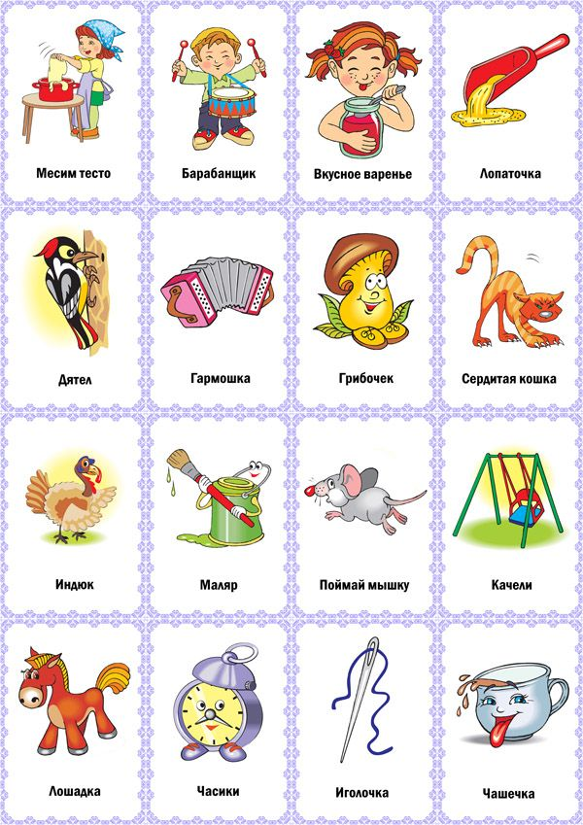

**Приложение 3**

**Игра «Учимся с Лунтиком и Милой»**

